JURUSAN TEKNIK INFORMATIKA

FAKULTAS TEKNOLOGI INFORMASI
INSTITUT TEKNOLOGI SEPULUH NOPEMBER

USULAN TUGAS AKHIR

1. IDENTITAS PENGUSUL
Nama : Swacita Ayu Fazhari
NRP : 5108100056
Dosen Wali : Dr. H. Agus Zainal Arifin, S.Kom., M.Kom.
Dosen Pembimbing : 1. Arya Yudhi Wijaya, S.Kom., M.Kom.
2. Rully Soelaiman, S.Kom., M.Kom.

2. JUDUL TUGAS AKHIR
“Sistem Temu Kembali Citra Merek Dagang Menggunakan Zernike Moment Edge Gradient (ZMEG)”

3. LATAR BELAKANG
Merek dagang adalah simbol visual yang khas digunakan untuk mengidentifikasi dan membedakan produk tertentu, jasa, atau bisnis. Merek dagang ini merupakan aset reputasi penting yang digunakan sebagai alat pemasaran untuk menyampaikan jaminan tertentu dari kualitas, inovasi, dan standar yang berusaha dipertahankan.
Selama proses pendaftaran merek dagang, kemiripan visual diperiksa untuk memastikan bahwa merek dagang tersebut tidak mirip dengan merek dagang yang sudah terdaftar. Hal ini penting untuk menghindari pelanggaran serta untuk melindungi hak-hak merek dagang yang ada. Sampai saat ini, petugas harus menentukan kode Vienna untuk citra yang didaftarkan dan membandingkannya dengan kode Vienna dari citra-citra yang sudah terdaftar.
Teknik yang sesuai untuk pencocokan citra merek dagang adalah content-based image retrieval (CBIR) karena cara kerjanya sama seperti cara kerja otak manusia, yaitu mengenali objek berdasarkan deskripsi bentuknya.
Pada tugas akhir ini, penulis mengajukan teknik Zernike moment edge gradient (ZMEG) untuk pencocokan citra merek dagang. Teknik ini merupakan salah satu CBIR dengan dua deskripsi bentuk, yaitu deskripsi bentuk global dan deskripsi bentuk lokal. Momen Zernike (ZM) digunakan sebagai deskripsi bentuk global dan edge gradient co-occurrence matrix (EGCM) digunakan sebagai deskripsi bentuk lokal.

4. RUMUSAN MASALAH
Rumusan masalah yang diangkat pada Tugas Akhir ini adalah sebagai berikut:
1. Penerapan teknik ZMEG untuk pencocokan citra merek dagang.
2. Pelaksanaan uji coba pada implementasi ZMEG.

5. BATASAN MASALAH
Permasalahan yang dibahas pada Tugas Akhir ini memiliki beberapa batasan, yaitu sebagai berikut:
1. Dataset merupakan citra biner merek dagang dengan format .gif.
2. Uji coba algoritma dilakukan menggunakan data citra dari penulis.
3. (cara uji coba) contoh : Uji coba dilakukan dengan membandingkan teknik ZMEG dengan teknik xxx.

6. TUJUAN TUGAS AKHIR
Tujuan pada Tugas Akhir ini adalah:
1. Memahami konsep teknik ZMEG.
2. Mengimplementasikan teknik ZMEG untuk pencocokan citra merek dagang.
3. Mengetahui kinerja teknik ZMEG yang telah diimplementasikan.

7. RINGKASAN TUGAS AKHIR
Citra merek dagang yang akan dicocokkan merupakan citra biner. Citra tersebut pertama-tama diambil deskripsinya dengan teknik ZMEG. Kemudian deskripsi tersebut dicocokkan dengan deskripsi-deskripsi dari citra dataset menggunakan ketidaksamaan.

1. Pendeskripsian
Metode ZMEG mengambil dua deskripsi dari suatu citra biner, yaitu deskripsi global dan deskripsi lokal. Untuk deskripsi global, digunakan ZM. Dari citra f(x,y), didapatkan ZM order n dan repetisi m pada Persamaan 1.
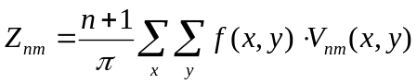 (1)
Deskripsi bentuk lokal didapatkan menggunakan EGCM. Pertama-tama, didapatkan arah gradien tiap piksel citra biner melalui Persamaan 2.
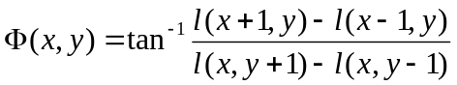 (2)
Co-occurrence matrix didapatkan melalui Persamaan 3, dengan p dan q adalah arah gradien.
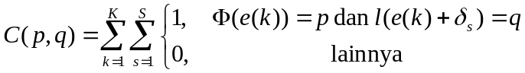 (3)

2. Pencocokan
Nilai ketidaksamaan dari deskripsi citra masukan q terhadap deskripsi citra dataset p didapatkan melalui Persamaan 4.
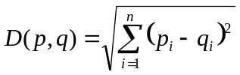 (4)
Pencocokan terdiri dari dua tahap. Pada tahap pertama, untuk tiap citra dataset dihitung nilai D_{g}, yaitu nilai ketidaksamaan deskripsi global terhadap citra masukan. Citra dataset yang memiliki D_{g} lebih besar dari threshold tidak ikut tahap kedua. Tahap kedua menghitung nilai D_{l} tiap citra dataset, yaitu nilai ketidaksamaan deskripsi lokal terhadap citra masukan. Nilai ketidaksamaan total tiap citra dataset didapatkan melalui Persamaan 5.
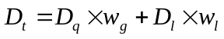 (5)
Dengan w adalah bobot deskripsi, w_{g} bernilai 0,2 dan w_{l} bernilai 0,8.

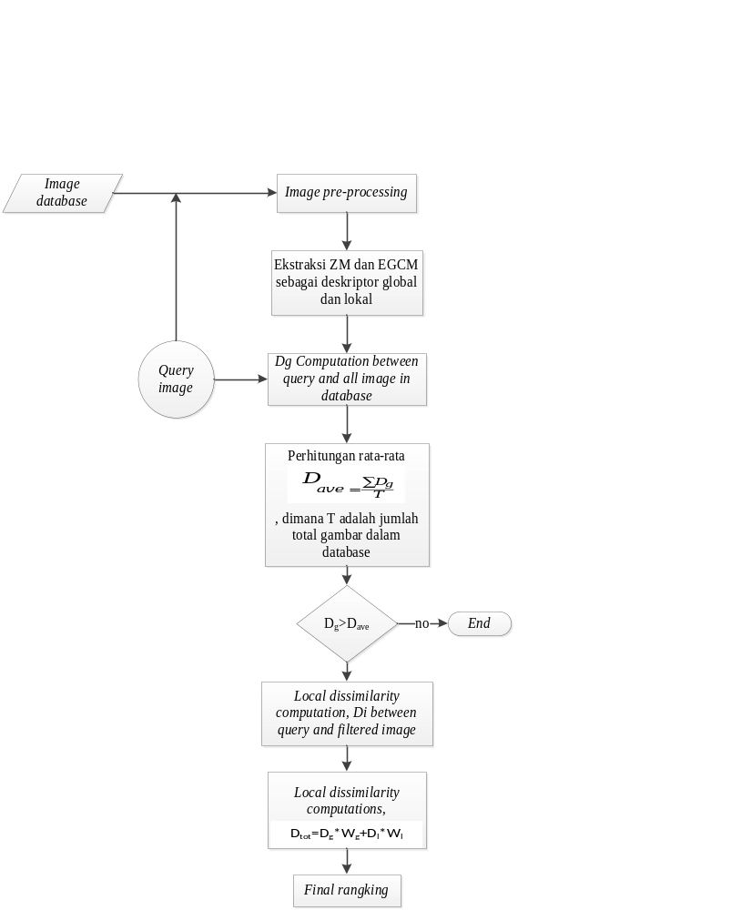

8. METODOLOGI
Metodologi yang akan dilakukan dalam Tugas Akhir ini memiliki beberapa tahapan, diantaranya sebagai berikut:
1. Penyusunan Proposal Tugas Akhir
Tahap awal untuk memulai pengerjaan Tugas Akhir adalah penyusunan Proposal Tugas Akhir. Pada proposal ini, penulis mengajukan gagasan implementasi teknik ZMEG.
2. Studi Literatur
Pada tahap ini dilakukan pencarian informasi dan studi literatur yang diperlukan untuk pengumpulan data dan desain sistem yang akan dibuat. Informasi didapatkan dari buku dan materi-materi lain yang berhubungan dengan algoritma metode yang digunakan dalam pengerjaan tugas akhir ini, yang didapat dari internet maupun buku acuan.
3. Implementasi
Implementasi merupakan tahap untuk membangun algoritma tersebut. Algoritma diimplementasikan dengan menggunakan MATLAB.
4. Pengujian dan Evaluasi
Tahap pengujian Tugas Akhir ini menggunakan dataset yang terdiri dari dokumen-dokumen yang diperoleh sendiri dari penulis. Dataset tersebut akan diproses menggunakan algoritma yang diajukan untuk mengekstrak gambar yang ada.
5. Penyusunan Buku Tugas Akhir
Tahap terakhir merupakan penyusunan laporan yang memuat dokumentasi mengenai pembuatan serta hasil dari implementasi perangkat lunak yang telah dibuat.

9. JADWAL KEGIATAN TUGAS AKHIR

No. | Tahapan | Bulan
No. | Tahapan | Maret |  |  |  | April |  |  |  | Mei |  |  |  | Juni
1. | Penyusunan Proposal
2. | Studi Literatur
3. | Implementasi
4. | Pengujian dan Evaluasi
5. | Penyusunan Buku Tugas Akhir

10. DAFTAR PUSTAKA
[1] Jian, M., & Xu, L. (2008). Trademark image retrieval using wavelet-based shape
features. In International symposium on intelligent information technology
application workshop, Shanghai, China (pp. 496–500).
[2] ImageDB1 (2012). <http://imageprocessingplace.com/root_ﬁles_V3/
image_databases.htm> [Retrieved 1 Februari 2012]
ImageDB2 (2012). <http://personal.gscit.monash.edu.au/~dengs/temp/> [Retrieved
15 February 2012]
[3] Wei, C. H., Li, Y., Chau, W. Y., & Li, C. T. (2009). Trademark image retrieval using
synthetic features for describing global shape and interior structure. Pattern
Recognition, 42(3), 386–394.

